- 
- 先生成，之后找到生成的exe文件执行
- Win32就是x86
- 单独编译一个cpp的快捷键为ctrl+f7
- 生成项目是编译整个项目生成目标文件然后连接器连接各个单独的目标文件生成可执行文件
- 编译器会先处理所有的预处理语句
- #include就是把原文件复制粘贴到目标文件处
- 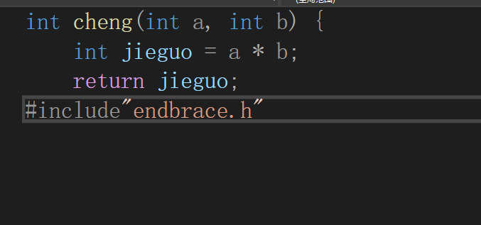
- 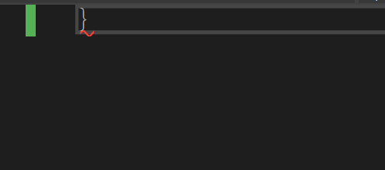
- 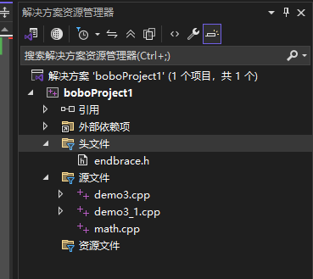
第六节
- 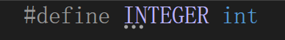
- 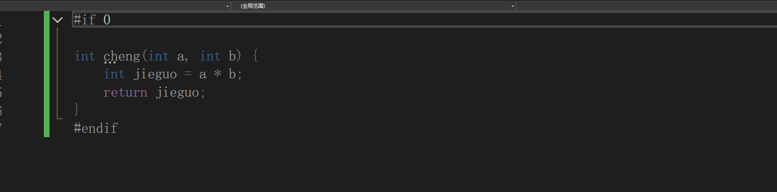
- 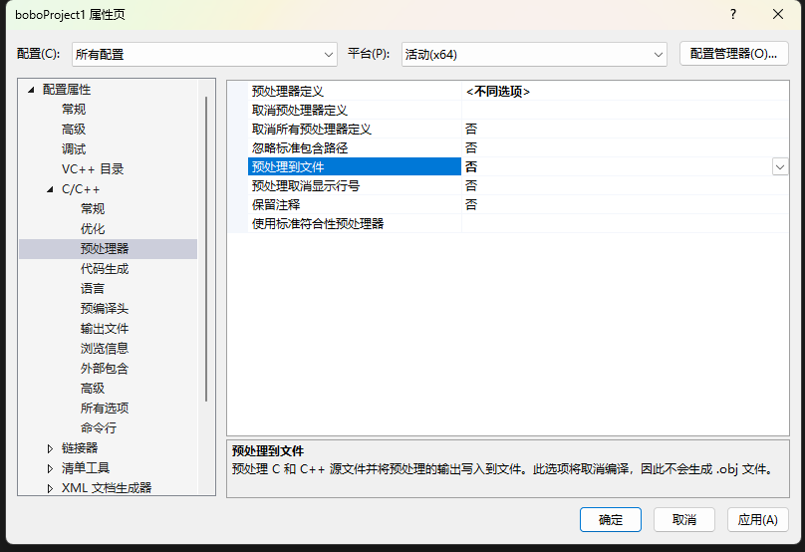
- 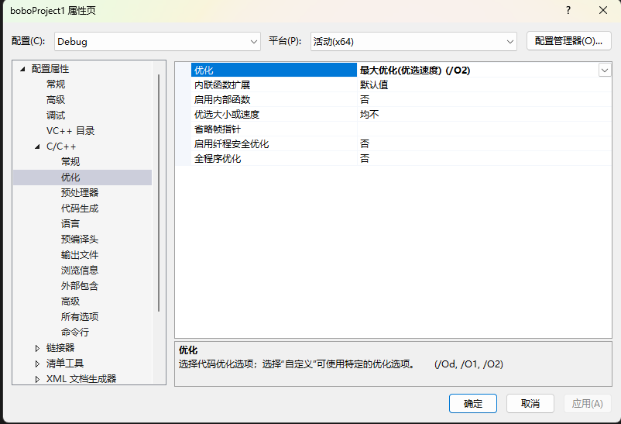
- 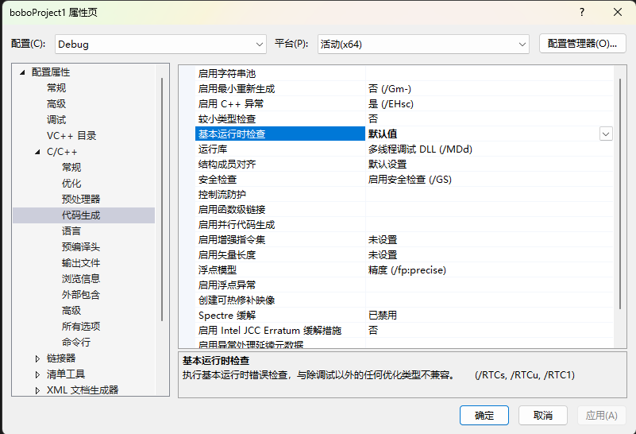
- 编译有两个阶段，编译和链接
- 错误代码以c开头为编译错误，以lnk开头为连接错误
- 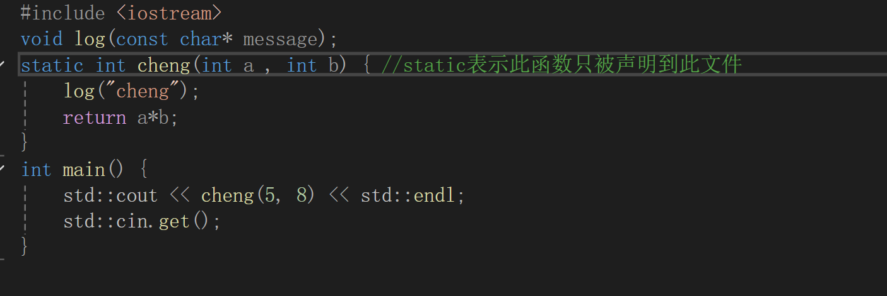
- 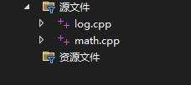
- 把log.h里的代码复制到这里
- 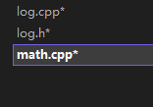假如在两个文件里都包括了log.h如果不把log.h里的函数设置成静态的那么会发生链接错误
- 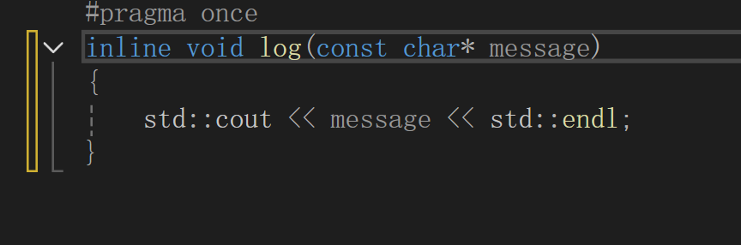
把函数调用换成了函数体
- 一个定义多出声明

第8节
1.

